Муниципальное образовательное учреждение дополнительного образования для детей

«Центр детского (юношеского) технического творчества»

IX открытом муниципальном этапе

XXIX Южно-Уральского молодежного интеллектуального форума

«ШАГ В БУДУЩЕЕ-СОЗВЕЗДИЕ-НТТМ»

**ПРОЕКТ**

«Робот – мясорубка в производстве»

Автор проекта: Дедов Андрей Дмитриевич (7 класс)

Руководитель: Тузова Елена Валерьевна

Кыштым

2023

Содержание

|  |  |  |
| --- | --- | --- |
| Введение | | 3 |
| 1. Общие сведения о мясорубке | | 4 |
| 1.1 История появления мясорубки | | 5 |
| 1.2 Мясорубка в современное время. | | 5 |
| 1.3 Производственные мясорубки | | 10 |
| 1.4 Цель и задачи проекта | | 11 |
| 1.5 Основные правила для создания мясорубки | | 11 |
|  |
|  |
| 2. Создание своей работы из лего -конструктора | | 12 |
| Результат | | 14 |
| Список литературы | | 15 |
|  | |  |

Введение

Данный проект посвящен *мясорубке*, её видам, созданию и применению.

***Мясору́бка*** — механическое или электромеханическое приспособление для изготовления мясного [фарша](https://ru.wikipedia.org/wiki/%D0%A4%D0%B0%D1%80%D1%88) и измельчения других видов продуктов. Также используется для изготовления лапши, [спагетти](https://ru.wikipedia.org/wiki/%D0%A1%D0%BF%D0%B0%D0%B3%D0%B5%D1%82%D1%82%D0%B8), печенья, сока из мягких фруктов и овощей. Аналогичное устройство, применяемое в пищевой промышленности, называется **волчок**.

Цель исследования: Воспроизвести данный механизм из Лего-конструктора. Создать механизм для большого производства, чтобы облегчить труд человека.

Задачи исследования:

* изучить историю появления мясорубки и её основные особенности;
* рассмотреть различные виды мясорубок;
* выделить плюсы и минусы данного механизма как средства безопасности;
* информации;
* рассмотреть способы использования мясорубки;
* создать собственную мясорубку из лего-конструктора и написать для нее программу.

**Общие сведения:**

Пищевая промышленность страны определяет ее продовольственную безопасность и обеспечивает здоровье народонаселения. Производство мясной продукции занимает значительную долю в общем потреблении продовольствия, при этом основным видом оборудования для переработки мясного сырья являются волчки. Как можно видеть из рисунка 1, отражающего динамику потребления мяса и мясопродуктов в Российской Федерации, исходя из информации электронных источников, в 90-е годы российский рынок мяса и мясной продукции претерпел обвальное сокращение, а в период с 2000 по 2008 годы показал восстановительный рост. С 2010 года отечественный рынок мясной продукции вошел в период устойчивого развития, постепенно приобретая стабильность, характерную для экономик развитых государств. В период с 1999 по 2012 годы персональное потребление мясопродуктов в стране поднялось на 62,1 %. Вопреки незначительной государственной поддержке сельского хозяйства производства, рост отечественного мясного рынка был обеспечен развитием сетевой розничной торговли, ростом реальных доходов населения, общим оздоровлением экономики страны. Как следует из статистических данных электронных информационных интернет ресурсов, приведенных на рисунках 2-12, совокупный объем производства мясопродуктов в РФ оценивается сегодня более, чем в 10 млн. тонн, при среднедушевом потреблении мяса в 2013 г. около 75 кг. Последующие четыре года эта цифра колебалась незначительно, находясь в области 72,8-73,7. [63] В 1990 году распределение потребления мясного сырья по видам характеризуется статистическими данными Мясного союза РФ: 43 % относится к говядине, 35 % к свинине, 18 % к мясу птицы. В 2013 году доля потребления свинины составила 35,5 %, говядины 22,0 %, мяса птицы составила 38,8 %.

**История мясорубки**

Как известно, назначение мясорубки – измельчать мясо. Без нее на кухне не обойдется ни одна хозяйка. Изобретением мясорубки мы обязаны Карлу Дрезу (1785-1851). Хотя этот немецкий изобретатель больше известен, как человек, придумавший велосипед. Несколько позже похожий механизм изобрел австриец Петер Миттерхофер, который стремился тем самым помочь своей жене.

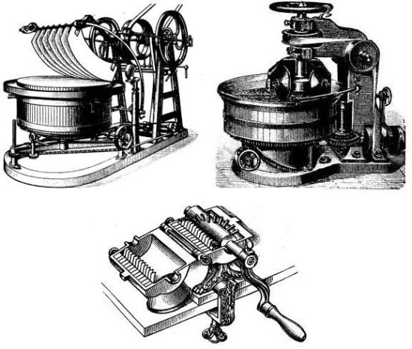

Как мы видим, история мясорубки начинается лишь в середине XIX века, а доступной на каждой кухне она стала значительно позже. Как же люди обходились без этого изобретения? Оказывается, раньше мясной фарш готовили с помощью специального ножа. Он имел полукруглую форму с двумя ручками. Перекатывая нож, можно было постепенно измельчить мясо в фарш, хотя при всех стараниях он все равно получался достаточно грубым. При производстве колбас, когда требовалось измельчить огромное количество мяса, пользовались специальной машиной, которая двигала несколько таких ножей вверх и вниз над деревянной колодой. Для того, чтобы ножи каждый раз попадали на другой кусок мяса, колода автоматически вращалась. Такой машине требовалось около сорока минут, чтобы измельчить 25 килограммов мяса. Устройство приводилось в действие электродвигателем или лошадью.

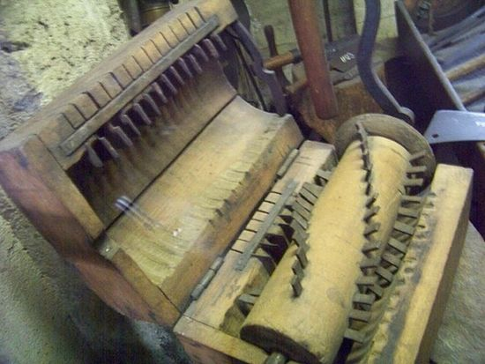

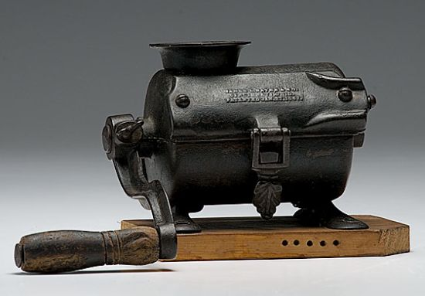

Большей эффективностью обладал другой механизм для измельчения мяса в промышленных масштабах. Это был крутящийся чан и несколько расположенных над ним ножей, которые тоже вращались вокруг своей оси. Такое приспособление могло превратить в фарш 62 килограмма свинины или 50 килограммов говядины. Однако перед тем как поместить мясо в чан, его необходимо было предварительно порезать на мелкие куски.

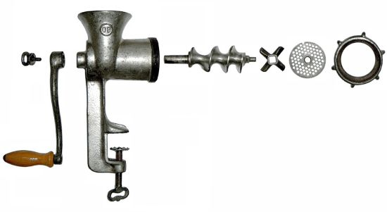

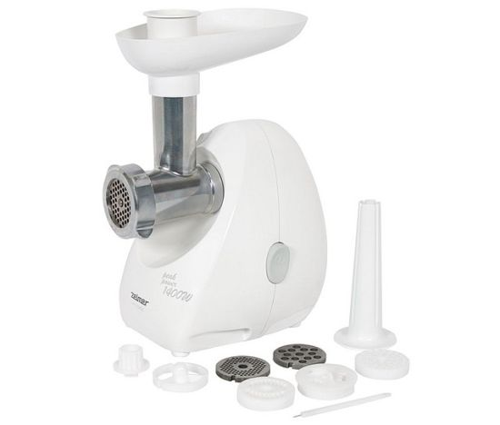

На домашних кухнях тоже были подобные машины, только намного меньше. Специальные ножи двигались вверх и вниз при помощи рычага, который приводился в действие вручную. Так называемая мельница для мяса более похожа на привычную нам мясорубку. В корпусе цилиндрической формы был размещен вал, из которого выступали стальные штифты. Этот вал приводился в движение при помощи рукоятки, в результате чего штифты, расположенные в винтовом порядке, продвигали кусочки мяса через выступающие снизу и сверху небольшие ножи. Аналогично современным мясорубкам мясо заправлялось в воронку, а готовый фарш выходил через другой конец корпуса.

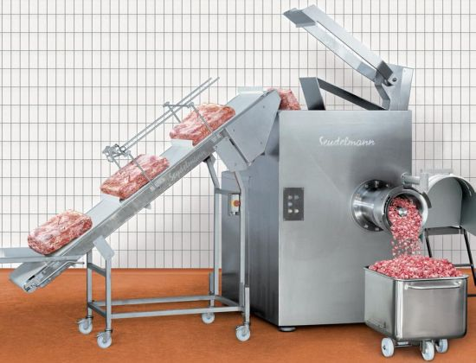

Кроме этого, существовали еще специальные машины, которые могли нарезать мясо кубиками. Оно продавливалось через решетку из скрещенных наточенных ножей, а с другой стороны вдоль нее двигались два ножа, которые превращали мясо в кубики.

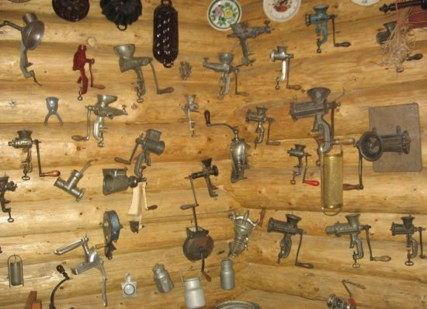

И, наконец, нельзя не упомянуть о настольной ручной машинке. В ней кусок мяса при помощи пружинного толкателя перемещался под нож, имеющий полукруглое лезвие. Такая машинка позволяла регулировать толщину нарезки. Ее использовали при приготовлении ветчины, колбасы или жаркого.

**Мясорубка в современное время**

В большинстве современных мясорубок для ускорения процесса очистки при закупорке режущего механизма используется реверс (вращение шнека в противоположную сторону). Для этой цели следует нажать кнопку «Стоп», затем кнопу «R» реверс. Шнек будет проворачиваться в обратном направлении, разрыхляя сырьё, и очищаться от жил, затрудняющих работу мясорубки. Включать реверс можно только после полной остановки вращения шнека. Если функция реверса не сработает, следует отключить кнопкой «Стоп» привод, после чего очищают шнек вручную обычным способом. Для облегчения съема режущего инструмента после работы и для мойки можно при снятой центральной гайке узла резания включить реверс. При этом шнек с режущим инструментом продвинется вперед и может быть легко вынут с остатками сырья в решетках и корпусе для шнека.

**Производственные мясорубки**

Мясорубки для большого производства почти ничем не отличаются от домашних мясорубок.

Производительность и энергосиловые показатели мясорубок зависят от мощности двигателя, диаметра измельчительных решеток, диаметра отверстий в решётках, числа отверстий и геометрии их расположения, толщины решеток геометрии заточки лезвия ножа, формы лезвийной кромки, числа лезвий, чистоты обработки рабочих поверхностей, физико-механических (реологических) показателей сырья, скорости вращения шнека и ножей. Известны различные варианты расчета производительности и других параметров мясорубок. Эти расчеты непрерывно уточнялись, дополнялись и видоизменялись. Однако до настоящего времени не сложилась единая теория расчета основных параметров измельчительно-режущего оборудования. Одним из главных направлений в исследовании мясорубок является определение зависимости производительности от конструктивных параметров.

**Цель проекта:**  
 --- Воспроизвести данный механизм из Лего-конструктора.   
 --- Создать механизм для большого производства, чтобы облегчить труд человека.   
 **Задачи проекта:**   
 --- Изучить историю появления мясорубки и её основные особенности;  
 --- Рассмотреть различные виды мясорубок;  
 --- Выделить плюсы и минусы данного механизма как средства безопасности;  
 --- Рассмотреть способы использования мясорубки;  
 --- Создать собственную мясорубку из лего-конструктора и написать для нее программу.

**Основные правила для создания Мясорубки из лего-конструктора**

1. Нужен конструктор Lego Mindstorms ev3;
2. Найти мясорубку, которую собираемся воспроизвести из лего;
3. Собрать конструкцию и запрограммировать ее на движение;
4. Максимально приближенную версию мясорубки испытать и создать конвейеры для удобства испытаний.

Механизм изготовлен из конструктора Lego Mindstorms EV3. Для сборки использовались: микропроцессор, сервомоторы, провода, шестерёнки, гусеницы, оси, балки и различные штифты.

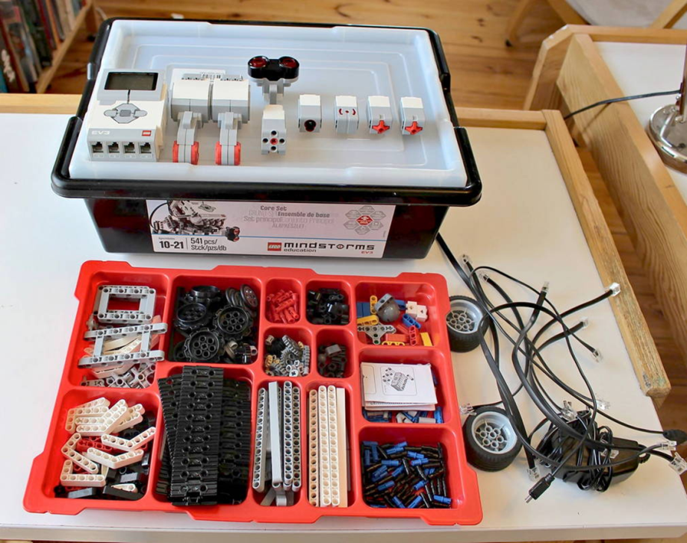

Производственная мясорубка по которой я создавал подобный механизм из лего конструктора.

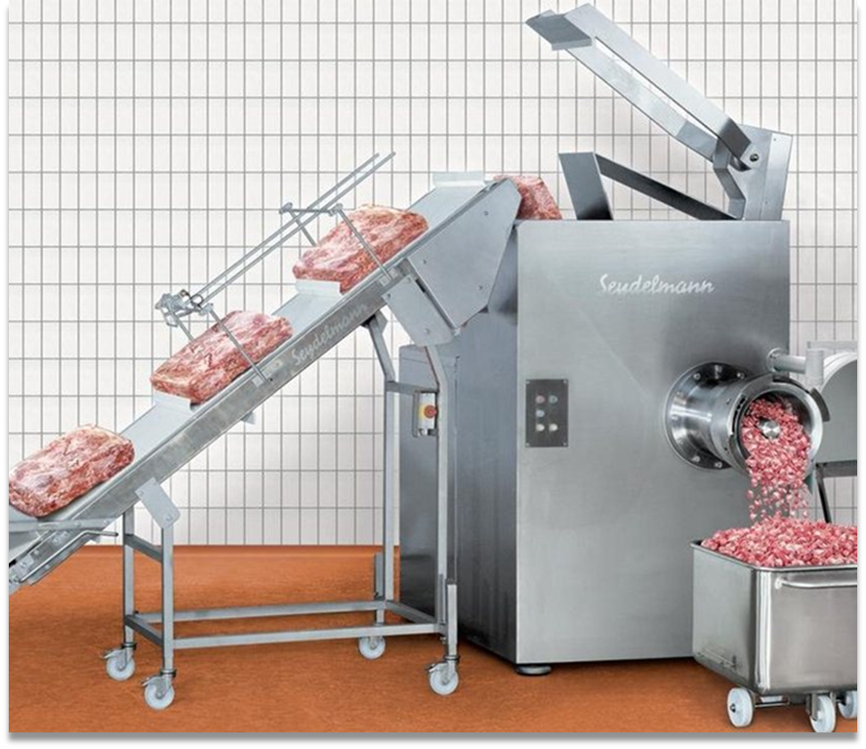

**Создание своей работы из лего -конструктора**

Сначала собрал механизм с шестерёнками, сделал 2 вала потом добавил 3 вал, чтобы механизм лучше работал. 3 вал закрыл, чтобы предполагаемая продукция не вылетала в обратную сторону.

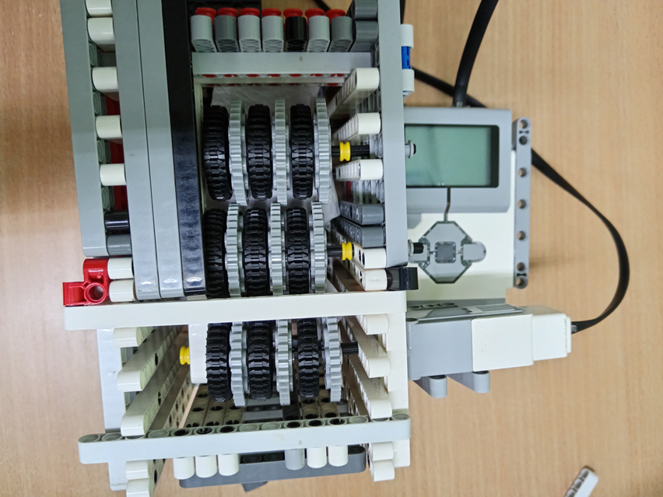

Поставил внизу конвейер, чтобы продукция выходила в предполагаемых брикетах.

В ходе испытаний было принято решение добавить верхний конвейер для загрузки продукции (мясо) в мясорубку.

**Результат готового механизма мясорубки.**

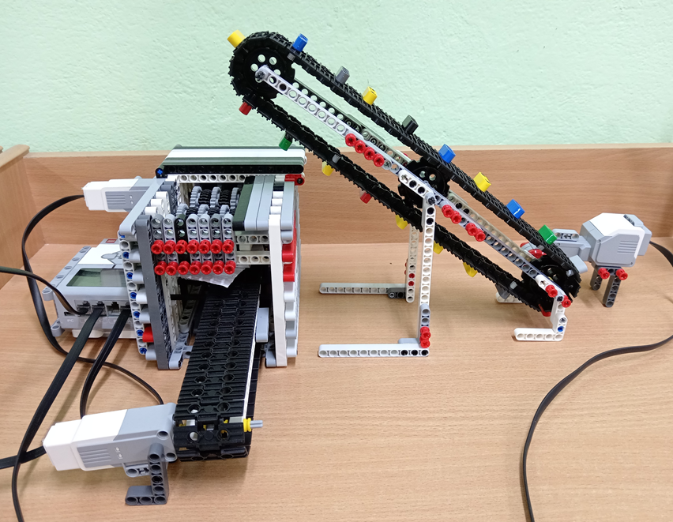

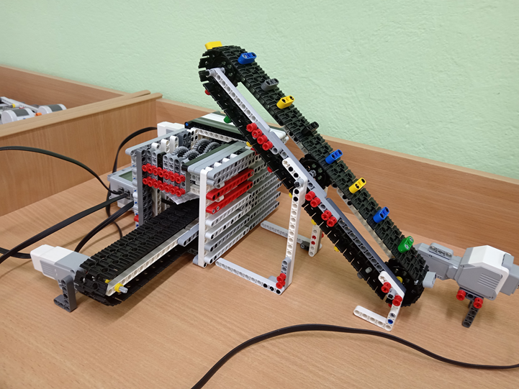

**Список литературы**

1. [**https://ru.wikipedia.org/wiki/Мясорубка**](https://ru.wikipedia.org/wiki/Мясорубка)
2. [**https://история-вещей.рф/byitovaya-tehnika/istoriya-myasorubki.html**](https://история-вещей.рф/byitovaya-tehnika/istoriya-myasorubki.html)
3. [**https://onlinetorg.ltd/?nobrands&utm_term=---autotargeting&yclid=14740604558129758207**](https://onlinetorg.ltd/?nobrands&utm_term=---autotargeting&yclid=14740604558129758207)
4. [**https://r-ed.world/news/tpost/gf72k38ca1-primenenie-robotov-v-sovremennom-mire**](https://r-ed.world/news/tpost/gf72k38ca1-primenenie-robotov-v-sovremennom-mire)